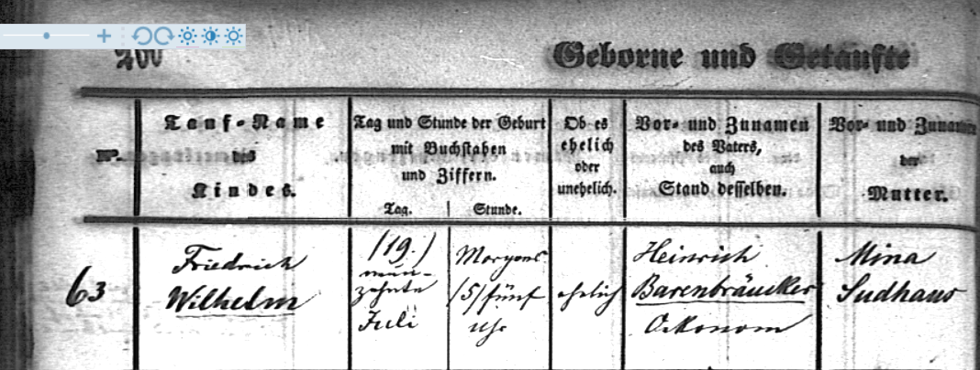

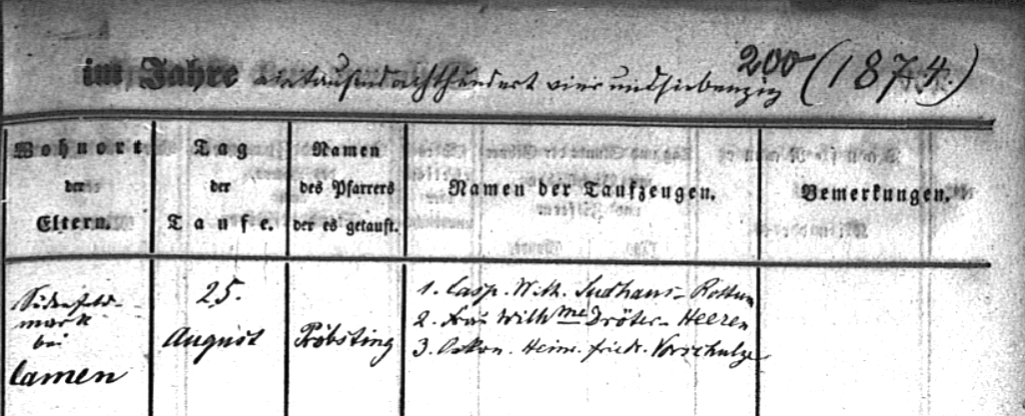

Kirchenbuch Kamen 1874; ARCHION-Bild 223 in „Taufen 1853 – 1878“
Abschrift:
„(Nr.) 63, Friedrich Wilhelm, 19. Juli morgens 5 Uhr; ehelich, Heinrich Barenbräucker, Ökonom (und) Mina Sudhaus, Südenfeldmark bei Camen, (Tauftag:) 25. August, Pröbsting, (Taufpaten:) 1. Casp. Wilh. Sudhaus, Rottum, 2. Frau Wilhelmine Dröter, Heeren, 3. Oekon. Heinr. Friedr. Vorschulze“.

